ئولاڤی پیرۆز (٩٩٥-١٠٣٠)
ئولاڤی پیرۆز لە ڕاستیدا ناوی ئولاڤ هارالدسۆنە. تەمەنی تەنها دوانزە ساڵان بوو کە بووە جەنگاوەرێکی ڤایکینگی بەناوبانگ. ئولاڤ وەک جەنگاوەرێکی زیرەک ناسراوبوو، وە پێش ئەوەی تەمەنی بگاتە پانزە ساڵی، بووە سەرکردەی سوپایەکی ڤایکینگ و لە ئینگلتەرا و فەڕەنسا پاڵەوانێتی دەنواند. لەو کاتەی لە فەڕەنسا بوو، بە ئاینی کریستیانی (مەسیحیەت) ئاشنابوو، و لەسەر داوای خۆی لە کڵێسای ڕووان (Rouen) تەعمید کرا.

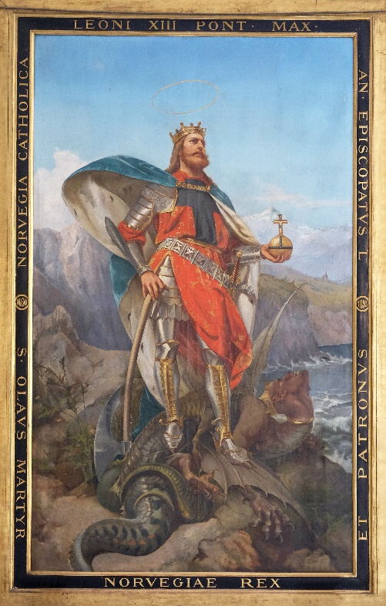
ئولاڤ دەبێتە پاشای نەرویج
Fotografi av maleriet: Zatletic, Adobe Stock
لەو سەردەمەدا پاشای دانمارک دەسەڵاتی بەسەر نەرویجدا هەبوو. بەڵام ئولاڤ هەوڵیدا بۆئەوەی خۆی ببێتە پاشا. زۆر لە گەورە پیاوان ئەمەیان لا قەبووڵ نەبوو، هەربۆیە سوپایەکی گەورەیان کۆکردەوە بۆئەوەی لە وڵات دەری بکەن. ئولاڤ لە جەنگێکی دەریاییدا لە ساڵی ١٠١٦ توانی بەسەریاندا سەرکەوێت و دەسەڵاتی بەسەر سەرانسەری نەرویجدا بگرێت.
ئامانجی ئولاڤ ئەوەبوو کە هەموو وڵات بکاتە کریستیان. هەربۆیە دەستی کرد بە بونیادنانی کڵێسا و وێنەی خواوەندەکانی دڕاند. ئولاڤ توانی قەناعەت بە زۆر کەس بکات کە ببنە کریستیان، بەڵام ئەوانەی نەیاندەویست بە خواستی خۆیان ببنە کریستیان، دەبوایە لە نێوان دوو بژاردەدا یەکیان هەڵبژێرن. یان ئەوەتا بکوژرێن یان ئەوەتا ببنە کریستیان. ئەو کەسانەی کە نەچوونە ژێر باری داواکەی ئولاڤ، ڕووبەڕووی زمانبڕینەوە یان چاو دەرهێنان بوونەوە. هەندێک بە زیندووی خرانە چاڵەوە و زیندەبەچاڵ کران.

ئولاڤ ناچار دەبێت بۆ دەرەوەی وڵات ڕابکات
لە ساڵی ١٠٢٠ پاشای نەرویج لە ڕێی دەریاییەوە بەرەو نەرویج هات. دەیویست دەست بەسەر نەرویجدا بگرێتەوە. ئولاڤ کاتێک زانی کە سوپای پاشای نەرویج زۆر لە سوپاکەی ئەم بەهێزترە، بڕیاریدا بەرەو ڕووسیا ڕابکات. دوو ساڵ لە ڕووسیا مایەوە و پاشان سوپایەکی بچووکی کۆکردەوە و بەرەو نەرویج گەڕایەوە.

جەنگی ستیکلەستاد (Stiklestad)
لە ٢٩ی جولی ١٠٣٠ ئولاڤ لە ستیکلەستاد ئامادەبوو بۆ جەنگ. توانی تەنها ٣٦٠٠ کەس کۆبکاتەوە. سوپای بەرامبەر چوار هێندە جەنگاوەری هەبوو. جەنگێکی خوێناوی ڕوویدا.
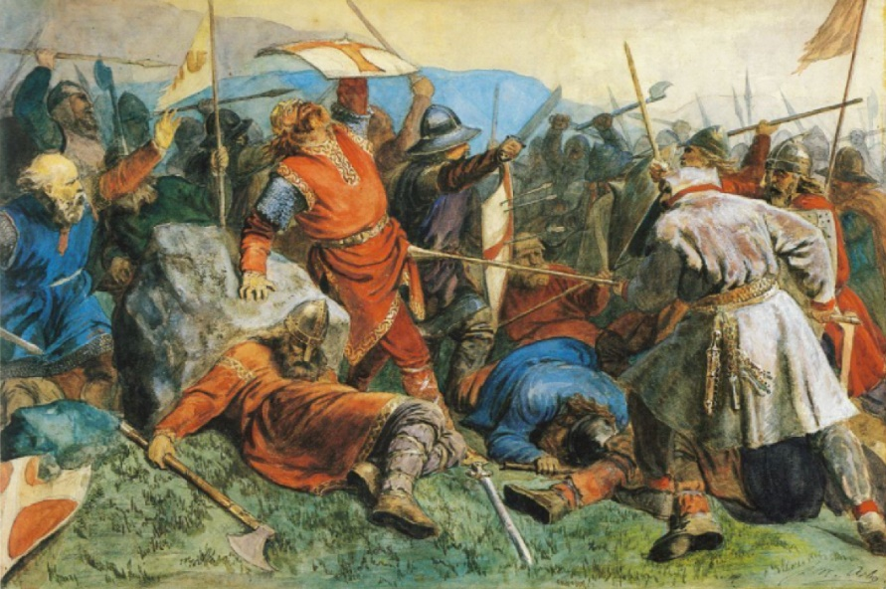
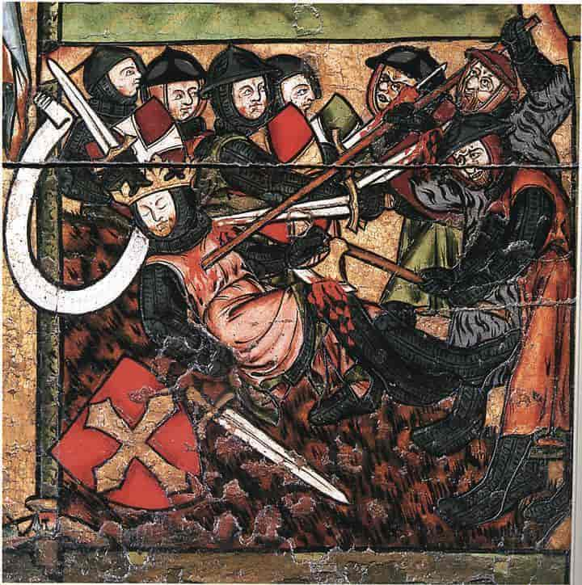
جەنگاوەرانی ئولاڤ بە تووندی بەربەرەکانێیان کرد لە جەنگەکەدا بەڵام لە کۆتاییدا ناچاربووون تەسلیم بن. یەکێک لە دوژمنەکان توانی تەورەکەی لە ڕانی پاشا گیربکات. کەمێک دوای ئەوە ڕمێک بەر سکی ئولاڤ کەوت. لە کۆتاییدا شمشێرێک لە ملی درا و ئیتر مرد.
Fotografi av Alter: Lisens: public domain
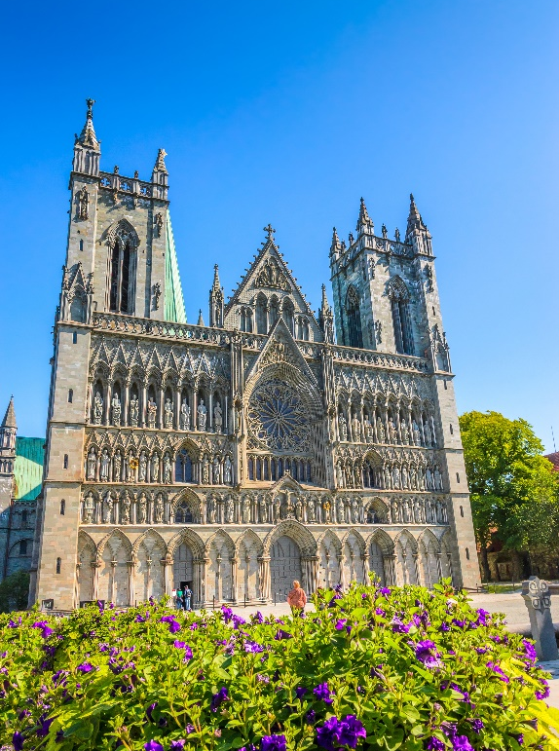
Maleri: Peter Nicolay Arbo, lisens: fri

ناوزەدکردنی ئولاڤ بە کەسێکی پیرۆز
لاشەی شا ئولاڤ لە ناو لم لە نیدێلڤا ((Nidelva لە نیدارۆس (شاری ترۆندهایم)ی ئێستا نێژرا. پاش ماوەیەکی کەم خەڵک باسیان لەوە کرد کە شتێکی سەیر لە گۆڕەکەی ئولاڤ ڕووی داوە. دوای دوانزە مانگ و پێنج شەو لاشەی پاشا لە گۆڕ دەرهێنرایەوە. بۆنی لاشەکەی وەک مردووانی دیکە ناخۆش نەبوو، بە پێچەوانەوە بۆنێکی زۆر خۆش لە لاشە و گۆڕکەی دەهات. ڕوومەتەکانی پاشا وەک کەسێکی زیندوو سوور بوو، وە بە ڕوونی تێبینی ئەوە کرا کە قژ و نینۆکەکانی وەک کەسێکی زیندوو درێژ ببوون. ئەمەش وایکرد کە قەشە و پیاوانی ئاینی و پاشای نوێی وڵاتیش ئولاڤ وەک کەسێکی پیرۆز ناوزەد بکەن. لاشەکەی لە گۆڕەکەدا دەرهێنرایەوە و خرایە ناو تابووتێکی جوانەوە لە کڵێسای "کلێمەن" لە نیدارۆس نێژرایەوە. بەو شێوەیە ئولاڤ پاشا پیرۆزکرا، و وردە وردە خەڵکی لە تەواوی ئەوروپاوە دەهاتن بۆ سەر گۆڕەکەی.
Fotografi: Olena, Adobe stock

Kilder:
- Midgard 6, samfunnsfag
- Gaia 6, samfunnsfag Nysgjerrigper
- Store norske leksikon

